

Новгородская область

АДМИНИСТРАЦИЯ БОРОВИЧСКОГО МУНИЦИПАЛЬНОГО РАЙОНА

ПОСТАНОВЛЕНИЕ

24.03.2017 | № 750

г.Боровичи

О подготовке проекта о внесении изменений в Правила
землепользования и застройки Железковского сельского поселения

В соответствии с Градостроительным кодексом Российской Федерации, Федеральным законом от 6 октября 2003 года № 131-ФЗ «Об общих принципах организации местного самоуправления в Российской Федерации», с учетом заключений комиссии по землепользованию и застройке Боровичского муниципального района от 01.03.2017 №№ 12, 13, на основании Устава Боровичского муниципального района Администрация Боровичского муниципального района ПОСТАНОВЛЯЕТ:
1. Подготовить проект о внесении изменений в Правила землепользования и застройки Железковского сельского поселения:
1.1. Часть II Карта градостроительного зонирования:
внести изменения в части градостроительного зонирования территорий населенных пунктов: д.Узмень, д.Молодёново, д.Бобровик, д.Круппа, д.Горка, д.Пирусс (Приложения №№ 1-6 к постановлению);
1.2. Часть III градостроительные регламенты:
дополнить Ж.1 - зона застройки индивидуальными и малоэтажными жилыми домами условно разрешенный вид: п.22 торговые павильоны и киоски;
исключить в Р.1 - зона природного ландшафта из условно разрешенного вида использования: п.15 автозаправочные станции, объекты автосервиса.
2. Утвердить прилагаемые:
Порядок и сроки по подготовке проекта о внесении изменений в Правила землепользования и застройки Железковского сельского поселения;
Порядок направления в комиссию по землепользованию и застройке Боровичского муниципального района предложений заинтересованных лиц по подготовке проекта о внесении изменений в Правила землепользования и застройки Железковского сельского поселения.
3. Комиссии по землепользованию и застройке Боровичского муниципального района:

2

3.1. Рассмотреть предложения по внесению изменений в Правила землепользования и застройки Железковского сельского поселения;
3.2. Обеспечить проверку проекта о внесении изменений в Правила землепользования и застройки Железковского сельского поселения.
4. Опубликовать постановление в газете «Красная искра» и разместить на официальных сайтах Администрации Боровичского муниципального района и Администрации Железковского сельского поселения.

Первый заместитель
Главы администрации района В.Н. Сюгин

УТВЕРЖДЕНЫ
постановлением Администрации
муниципального района
от 24.03.2017 № 750

ПОРЯДОК И СРОКИ
проведения работ по подготовке проекта о внесении изменений
в Правила землепользования и застройки Железковского сельского поселения

№  п/п | Работы | Сроки
1 | 2 | 3
1. | Издание постановления о подготовке проекта о внесении изменений в Правила землепользования и застройки Железковского сельского поселения, опубликование в средствах массовой информации (далее СМИ) и размещение на официальных сайтах Администрации Боровичского муниципального района и Администрации Железковского сельского поселения | март 2017 года
2. | Работы по подготовке проекта о внесении изменений в Правила землепользования и застройки Железковского сельского поселения | апрель-сентябрь 2017 года
3. | Проверка проекта о внесении изменений в Правила землепользования и застройки Прогресского сельского поселения. Подготовка проекта постановления о проведении публичных слушаний по внесению изменений в Правила землепользования и застройки Железковского сельского поселения, направление проекта Главе муниципального района | октябрь 2017 года
4. | Издание постановления о проведении публичных слушаний по внесению изменений в Правила землепользования и застройки Железковского сельского поселения | ноябрь 2017 года  не позднее, чем через 10 дней после получения проектов
5. | Проведение публичных слушаний по внесению изменений в Правила землепользования и застройки Железковского сельского поселения, опубликование заключения о результатах публичных слушаний в СМИ и размещение на официальных сайтах Администрации Боровичского муниципального района и Администрации Железковского сельского поселения | не менее двух и не более четырех месяцев со дня опубликования такого проекта
6. | Обеспечение комиссией по землепользованию и застройке Боровичского муниципального района, с учетом результатов публичных слушаний, внесения изменений в Правила землепользования и застройки Железковского сельского поселения. Подготовка и направление проекта о внесении изменений в Правила землепользования и застройки Железковского сельского поселения Главе муниципального района | в течение 10 дней после проведения публичных слушаний

2

1 | 2 | 3
7. | Принятие решения Главой муниципального района о направлении проекта о внесении изменений в Правила землепользования и застройки Железковского сельского поселения Совету депутатов Железковского сельского поселения или об отклонении проекта и направлении его на доработку | февраль 2018 года
8. | Подготовка и направление проекта решения о внесении изменений в Правила землепользования и застройки Железковского сельского поселения (с приложением протокола публичных слушаний и заключения о результатах публичных слушаний) Совету депутатов Железковского сельского поселения | февраль 2018 года
9. | Размещение утвержденного проекта о внесении изменений в Правила землепользования и застройки Железковского сельского поселения в ФГИС ТП | февраль 2018 года
______________________
УТВЕРЖДЕН
постановлением Администрации
муниципального района
от 24.03.2017 № 750

ПОРЯДОК
направления в комиссию по землепользованию и застройке
Боровичского муниципального района предложений заинтересованных
лиц по подготовке проекта о внесении изменений в Правила землепользования и застройки Железковского сельского поселения

1. С момента опубликования постановления Администрации муниципального района о подготовке проекта о внесении изменений в Правила землепользования и застройки Железковского сельского поселения (далее проект) в течение срока проведения работ по подготовке проекта заинтересованные лица вправе направлять в комиссию по землепользованию и застройке Боровичского муниципального района (далее Комиссия) предложения по подготовке данного проекта.
2. Предложения могут быть направлены:
по почте для передачи предложений непосредственно в Комиссию (с пометкой «В комиссию по землепользованию и застройке Боровичского муниципального района») по адресу: 174411, Новгородская обл., г. Боровичи, ул. Коммунарная, д.48;
в устной форме по телефонам: 8(81664) 9-12-24, 9-12-54;
в форме электронного документа на адрес электронной почты - arch@boradmin.ru.
При этом гражданин в обязательном порядке указывает свои фамилию, имя, отчество, почтовый адрес или адрес электронной почты.
3. Предложения должны быть логично изложены в письменном виде (напечатаны либо написаны разборчивым почерком) за подписью лица, их изложившего, с указанием его полных фамилии, имени, отчества, адреса места регистрации и даты подготовки предложений. Неразборчиво написанные, неподписанные предложения, а также предложения, не имеющие отношения к подготовке проекта о внесении изменений в Правила землепользования и застройки Железковского сельского поселения, Комиссией не рассматриваются.
4. Предложения могут содержать любые материалы (как на бумажных, так и электронных носителях). Направленные материалы возврату не подлежат.
5. Предложения, поступившие в Комиссию после завершения работ по подготовке проекта о внесении изменений в Правила землепользования и застройки Железковского сельского поселения, не рассматриваются.
6. Комиссия не дает ответы на поступившие предложения.
7. Комиссия вправе вступать в переписку с заинтересованными лицами, направившими предложения.
____________________

Приложение № 1
к постановлению Администрации
муниципального района
от 24.03.2017 № 750

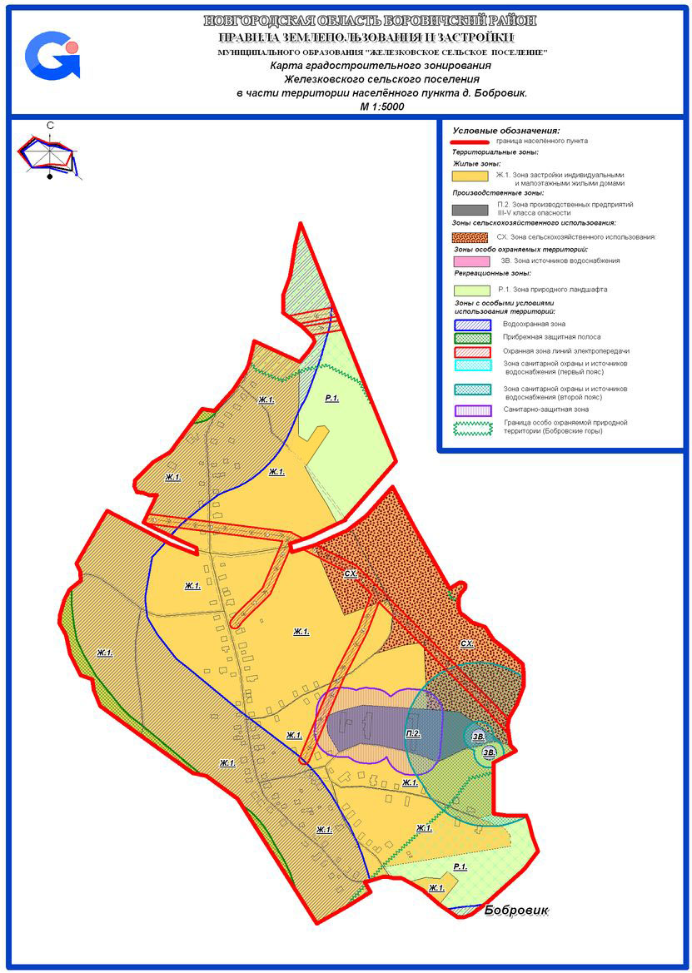

Приложение № 2
к постановлению Администрации
муниципального района
от 24.03.2017 № 750

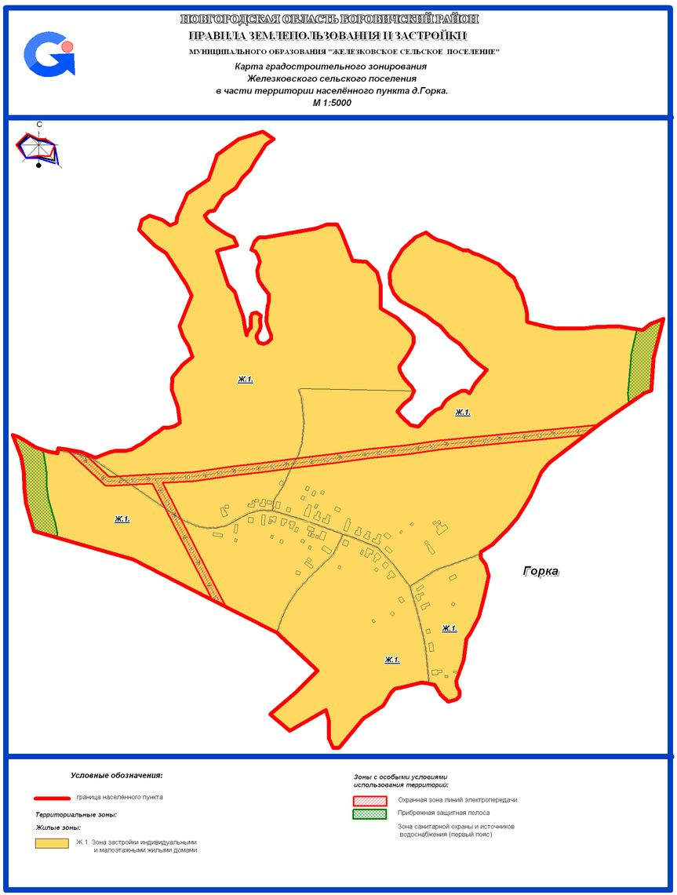

Приложение № 3
к постановлению Администрации
муниципального района
от 24.03.2017 № 750

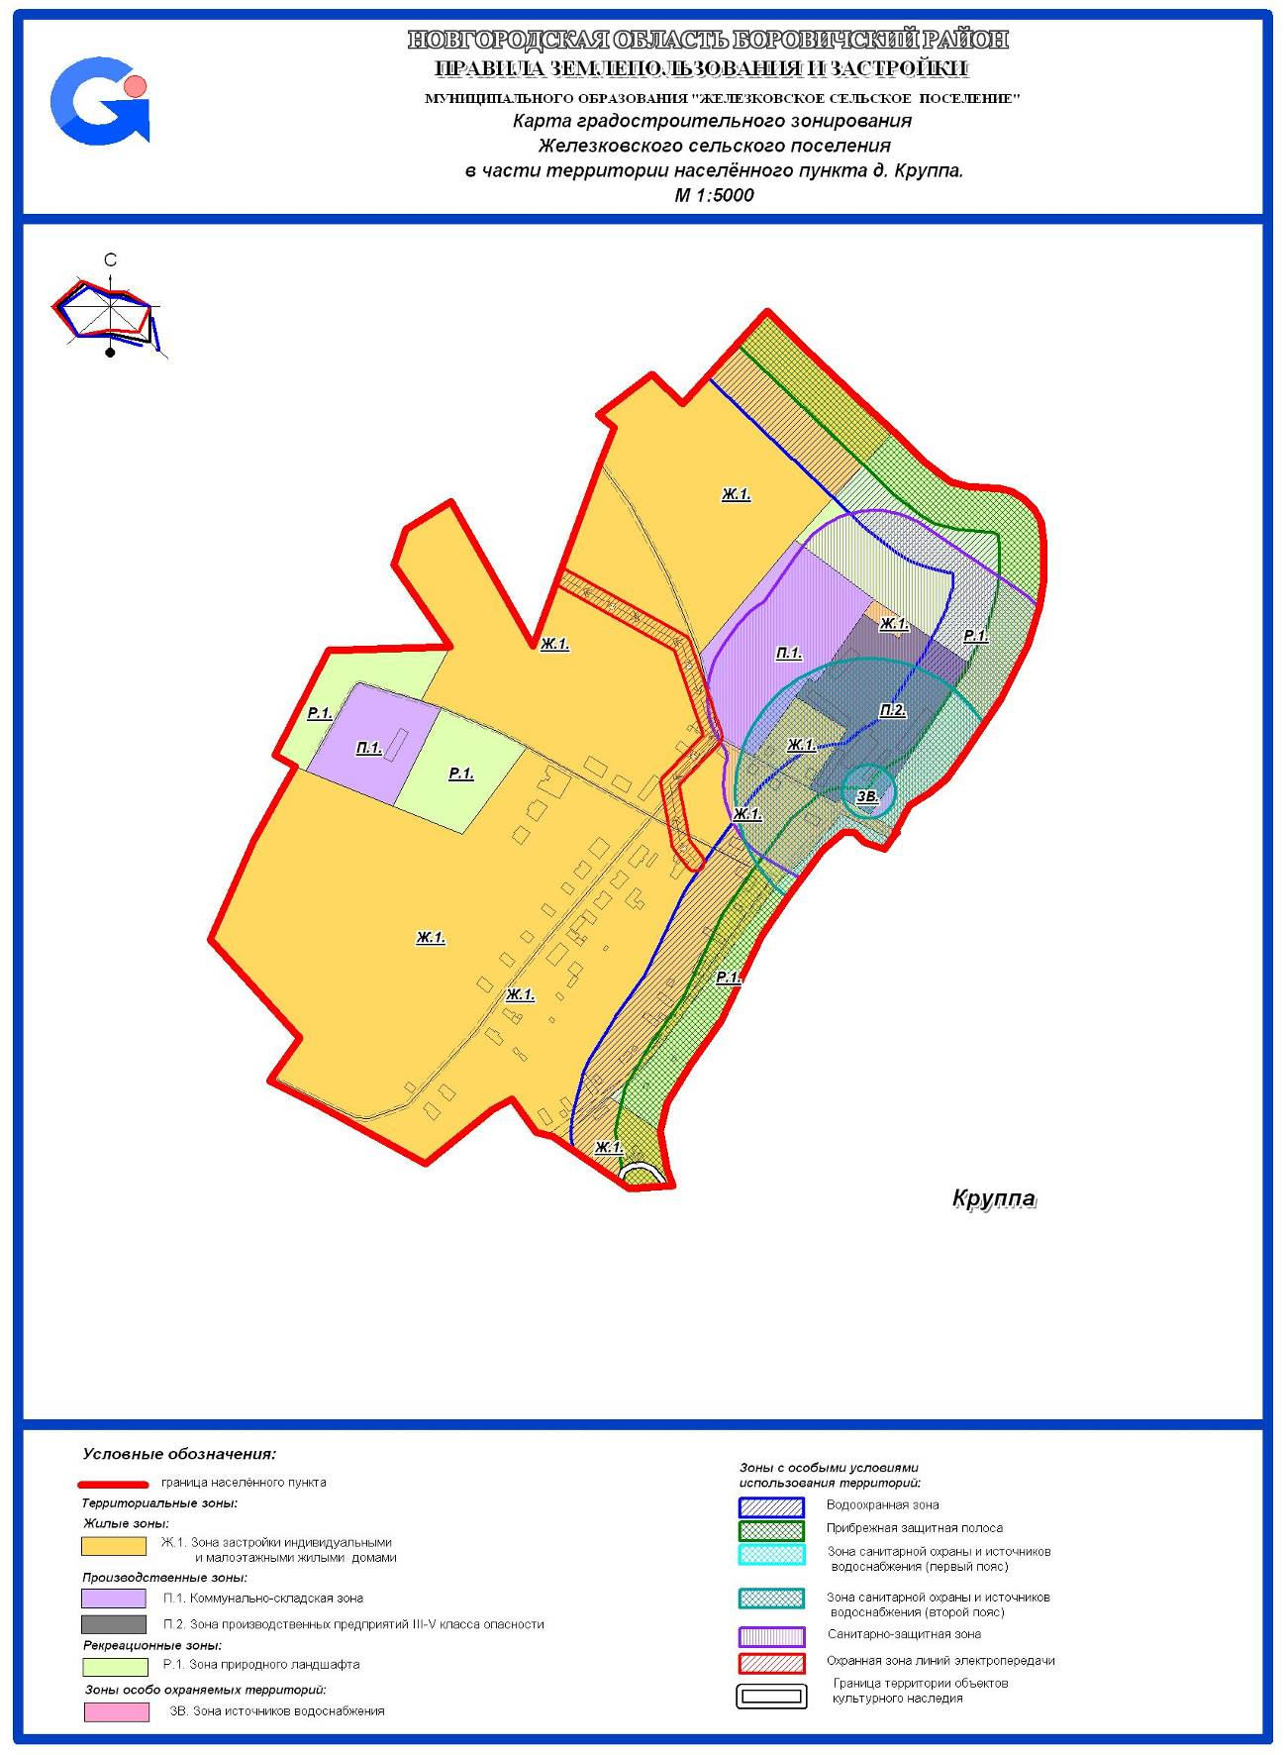

Приложение № 4
к постановлению Администрации
муниципального района
от 24.03.2017 № 750

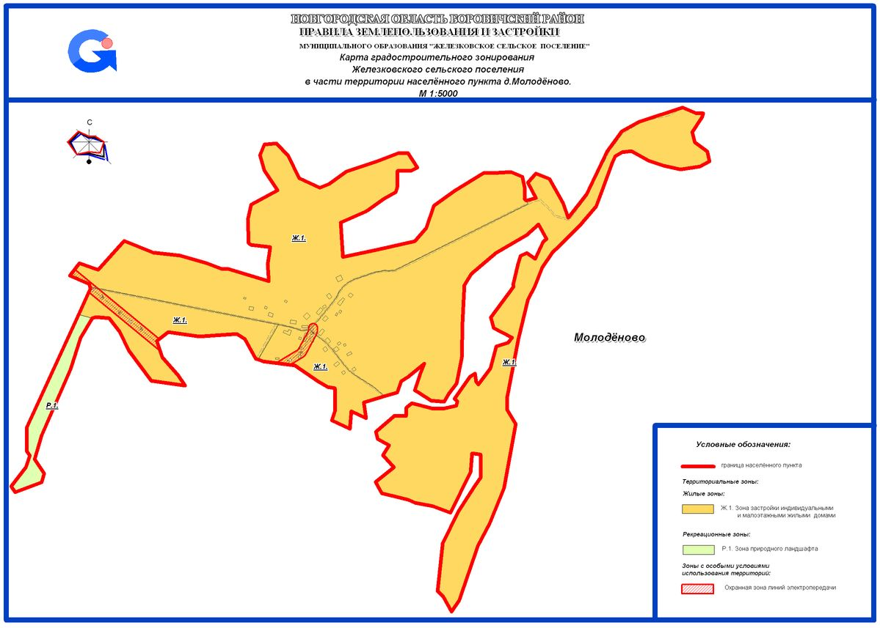

Приложение № 5
к постановлению Администрации
муниципального района
от 24.03.2017 № 750

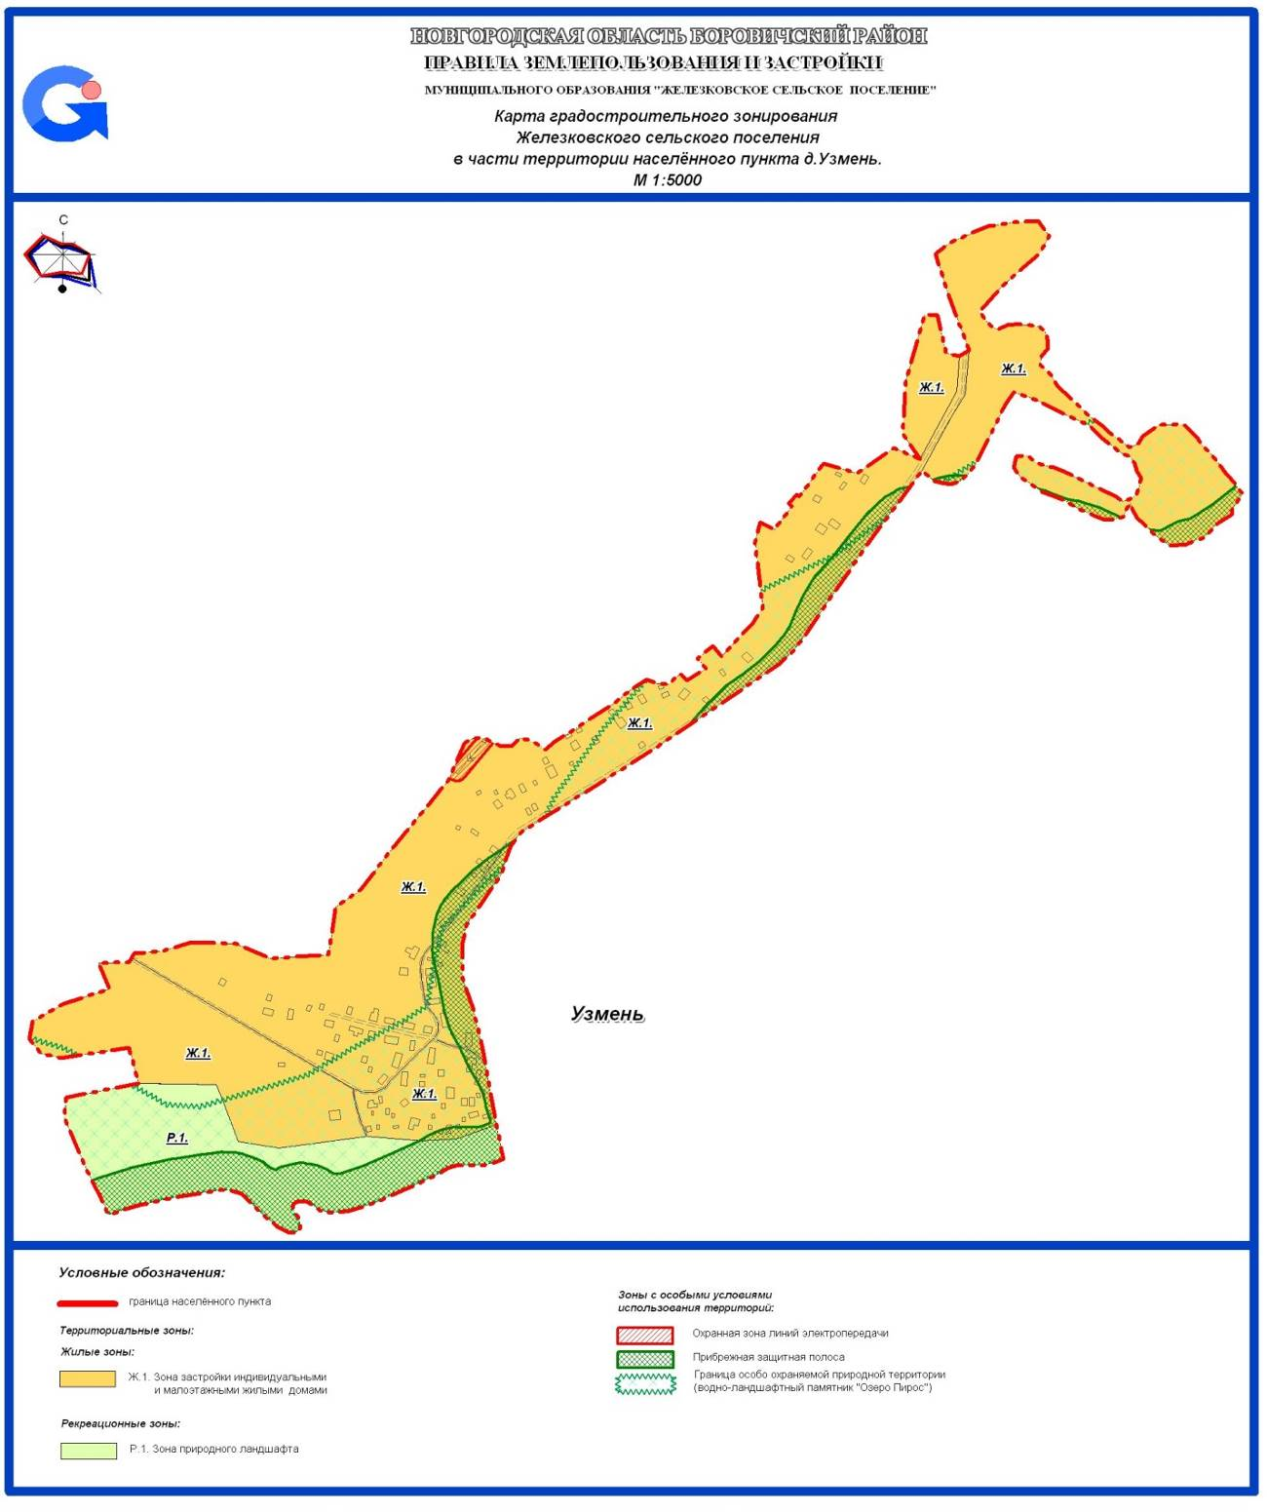

Приложение № 6
к постановлению Администрации
муниципального района
от 24.03.2017 № 750

